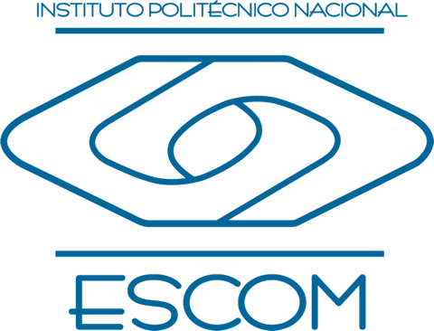

**Instituto**

**Politécnico**

**Nacional**

**Escuela Superior de Cómputo**

**GENERACIÓN ALFA**

**OPINIÓN**

**Materia:**

Gestión Empresarial

**Grupo:**

4CM4

**Profesora:**

Sosa Adán Fanny

**Alumno:**

Castro Cruces Jorge Eduardo

**Boleta:**

2015080213

**Fecha:**

martes, 3 de noviembre de 2020

**OPINIÓN**

A mi parecer, la inclusión es uno de los temas más importantes, con mayor relevancia y, por supuesto, el que mayor complejidad tiene; Ya que, si bien es cierto, la sociedad moderna día con día es más incluyente con los miembros pertenecientes a la comunidad LGBT+, también es cierto que hay demás personas que simplemente se niegan y niegan a las otras personas por el simple hecho de tener otras preferencias sexuales, y ese es un gran reto por afrontar.

Los conceptos Comunidad, Sin contacto, Higiene y Compasión marcarán el tono de las conversaciones en 2021. Las marcas deberán conectar estos cuatro puntos con sus propios mensajes y monitorear las tendencias muy de cerca para tratar de ayudar a sus clientes a superar la pandemia.

En los últimos 13 meses, ha crecido el número de personas que se identifican como jugadores, al pasar de 31.1 millones en agosto de 2019 a 41.2 millones en julio de 2020 (+32%), con un repunte inmediato mostrado durante los meses de confinamiento.

En 2021, Facebook, Twitter e Instagram todavía tendrán un control significativo en el mercado de las redes sociales; por ello, deberían seguir siendo la columna vertebral de la inversión en marketing de una marca, para que pueda englobar audiencias grandes y amplias.

Por último, quiero decir que el COVID19 llegó para quedarse, y que es mejor hacerse a la idea del cambio, en vez de esperar a que vuelva la supuesta “normalidad” a la que estábamos acostumbrados.